La visite de Rabindranath Tagore à Genève sous les auspices de l’Institut Jean-Jacques Rousseau (1921)

Au cours de l’entre-deux-guerres, une partie de l’Europe cherche de nouveaux modèles politiques et philosophiques pour se détourner de la folie guerrière que certains interprètent comme la faillite de l’Occident. Ce constat est également partagé par des personnalités extra-européennes, c’est le cas du poète indien Rabindranath Tagore qui proclame lors d’un discours à l’université de Tokyo en 1916 : « La civilisation qui nous vient d'Europe est vorace et dominatrice ; elle consume les peuples qu'elle envahit, elle extermine ou anéantit les races qui gênent sa marche conquérante. C'est une civilisation toute politique aux tendances cannibales » (Bastaire, 1961, p, 320). Pourtant, le Nobel de littérature (1913) est loin d’être un ennemi de l’Ouest, par sévérité il en attaque seulement ce qu’il considère comme certaines de ses dérives, comme il a pu le faire pour sa propre civilisation : « la civilisation actuelle de l'Inde ressemble à un moule compresseur, elle comprime l'être vivant dans un cadre de règlements rigides et, par sa répression de la liberté individuelle, elle ne fait que rendre les hommes une proie plus facile à la soumission de tous genres et tous degrés » (Ouellette, 1961, p. 403). En formulant ces critiques dans un souci de rigueur et de justesse, le « Shelley du Bengale » ne sort que momentanément de son calme « indolent et bouddhiste » comme l’ont décrit des observateurs européens (Bastaire, 1961, p. 323) : au fond, Tagore milite pour une réconciliation de l’Orient et de l’Occident dans un esprit « Ex oriente lux, ex occidente lex » (la lumière vient de l’Est, la loi vient de l’Ouest). Il défendra plus tard cette posture dans sa conférence intitulée La rencontre entre l’Orient et l’Occident qu’il donnera à Genève le 6 mai 1921 au cours de sa tournée sur le vieux continent.

Né en 1861 dans une famille très riche et éduquée de la caste des brahmanes, le poète grandit dans le Bengale cosmopolite et pénétré par la culture anglaise, ce qui préfigure le syncrétisme résumant « l’œuvre-vie » de ce libre-penseur engagé (Hanna-El-Daher, 2014, p. 76). S’il est à l’origine des hymnes actuels de l’Inde et du Bangladesh, il est un artiste avant d’être un politique. En effet, même si les deux hommes s’admirent, Tagore se méfie du nationalisme de Gandhi et de la tyrannie des foules qui sied mal à la subtilité de son positionnement, le joug du Raj britannique n’empêchant pas le poète d’apprécier Shakespeare :

« Car là où l’esprit est sans crainte et où la tête est haut portée,
là où la connaissance est libre… là où le monde
n’a pas été morcelé entre d’étroites parois mitoyenne,
là où l’esprit guidé par Toi s’avance
dans l’élargissement continu de la pensée et de l’action.
Dans ce paradis de liberté, mon père permet que ma patrie s’éveille ».

Dans les vers nobélisés de son Offrande Lyrique traduits en français par André Gide (1913), Tagore condense ses idéaux de liberté et de connaissance sans frontières. Son humanisme doublé d’universalisme le pousse à s’intéresser aux questions éducatives. Selon lui, « l’imposant monument de misère qui pèse aujourd’hui sur le cœur de l’Inde repose uniquement sur l’absence d’éducation » (Sen, 2016, p. 252). En effet, Tagore se positionne comme un réformateur de l’éducation et entend moderniser le carcan de la pédagogie occidentale importée par les Anglais en Inde, qu’il juge déshumanisant. En effet, le projet éducatif anglais bouscule les traditions hindoues pour standardiser l’école et l’adapter aux exigences de la modernité coloniale. Dès 1820, le président du comité d’instruction publique Thomas B. Macaulay veut produire « une classe d’interprètes entre nous et les millions de personnes que nous gouvernons – une classe de personnes indiennes par le sang et la couleur, mais anglaises par les goûts, les opinions, la morale et l’intellect ». (Berthet, 2012). Contre l’esprit de cette politique coloniale qui perdure jusqu’au XXème siècle, Tagore incarnera une réaction patriotique dans le domaine de l’éducation, en défendant l’identité indienne et les langues vernaculaires.

Le refus du sectarisme et de la superstition est un aspect important de la pédagogie rationnelle de Tagore qui fait confiance au progrès scientifique, alors critiqué par Gandhi à son époque (Sen, 2016). Les deux hommes s’opposent également à propos de la société de castes, que Tagore combat vivement. En 1901, il fonde l’école de Shantiniketan, un pensionnat rural à la pédagogie alternative, qui associe l’instruction interculturelle et l’éducation créative, dans un cadre qui sera qualifié d’ « ashram rousseauiste » (Biès, 1971, p. 469). Nous pouvons donc comprendre pourquoi Tagore suscite autant l’intérêt des Européens en quête de renouvellement. Avant Genève, Tagore passe par Paris où il rencontre notamment le prix Nobel français de littérature Romain Rolland, avec qui il a cosigné en 1919 sa déclaration de l’indépendance de l’esprit, manifeste universaliste et pacifiste. Le Français, qui deviendra son « compagnon spirituel » (Biès, 1971, p. 54), œuvre pour la diffusion de la culture hindoue en Europe et hébergera notamment Gandhi en 1931 au bord du lac Léman (Rolland, 1960). En Suisse, Tagore intéresse notamment les éducateurs de l’avant-garde éducative genevoise, et le pédagogue Adolphe Ferrière dira : « Beaucoup d’entre nous se retrouveront en Tagore. Ils s’y retrouveront en ce qu’ils ont de meilleur ». C’est justement l’Institut Jean-Jacques Rousseau dirigé par Pierre Bovet qui va chapeauter sa visite dans la ville de la Société des Nations, au cours de sa tournée européenne qui vise à recruter des soutiens pour la création de son université internationale en Inde, Visva Bharati (Fournier, 2018, p. 68).

Pierre Bovet relate sa visite dans un article dithyrambique, aux accents lyriques, du 8 mai 1921 paru dans le Journal de Genève, où le directeur de l’institut semble avoir été ensorcelé par la prestance de l’indien, tout comme, selon Bovet, les mille personnes qui ont assisté à la conférence gratuite et publique tenue par le « plus qu’humain » Tagore le vendredi 6 mai, dans l’aula de l’université de Genève, aux Bastions. Bovet décrit la « flamme de son regard » comme l’avait fait Romain Rolland auparavant. Mais quel discours provoque autant de fascination ? Ou de flatterie ? Parlant de sa vie avec sensibilité, Tagore oriente naturellement son discours en direction de l’enfance et de l’éducation, sujet qui lui tient à cœur ainsi qu’à son auditoire. Il parle en anglais et c’est Bovet qui se charge de la traduction. L’Indien raconte son rejet de l’enseignement traditionnel qu’il a vécu plus jeune comme une « entrave à l’épanouissement des âmes d’enfants à la joie ». C’est ce qui l’incite probablement à fonder son école où 200 garçons et filles assistent à des leçons sous les arbres et font leur propre loi… même s’il fait le « crime » de concéder aux parents inquiets quelques gages d’autorité. La pédagogie de Tagore rappelle à bien des égards les préceptes de l’éducation nouvelle en vogue à Genève dès les années 1920, et c’est précisément cette similitude qui intéresse son public. Selon Bovet, « Tagore croit que l’Orient et l’Occident peuvent se comprendre », du moins c’est le cas pour une partie de l’auditoire qui « vibrera » avec lui, au fil de ses évocations tantôt spirituelles, tantôt politiques. L’Indien fait part de son intérêt pour la poésie anglaise, qu’il considère comme un symbole de réconciliation entre l’Inde et son occupant d’alors. La rencontre entre Orient et Occident, c’est le postulat qui le pousse à promouvoir son projet d’université internationale en Inde, accueillant les professeurs et étudiants de l’Ouest dans un but d’enrichissement mutuel. À Genève, comme à Tokyo cinq ans plus tôt, Tagore tient probablement les mêmes griefs envers l’Occident « collectif », puisque Bovet remarque sa « juste sévérité ». Mais les meilleurs amis du poète sont des « individus » anglais, dit-il. Tagore croit que l’Occident à autre chose à offrir que sa brutalité, sa cupidité, et c’est avant tout un message de paix empreint de poésie et de sensibilité qu’il semble transmettre à ses auditeurs genevois : Bovet retient ainsi l’idéal de fraternité que représente Tagore, son grand appel à aimer la nature et chaque être humain qui la compose, contre tous les « impérialismes destructeurs ».

Le directeur de l’Institut Jean-Jacques Rousseau se souvient également de l’ « heure inoubliable » du mercredi 4 mai lors de laquelle Tagore déclama ses poèmes de l’Offrande Lyrique et de la Lune croissante au palais de l’Athénée, cette fois-ci dans le cadre d’une rencontre plus restreinte, dont les tickets furent en vente à l’Institut Rousseau. Bovet évoque l’« émotion profonde » du poète avec laquelle Tagore déclare son amour de l’enfance et l’œcuménisme : il n’est pas anti-religieux mais pour le syncrétisme des spiritualités, et selon Ferrière, le dieu du sage hindou est le sien. Dans un article du 6 mars 1922, paru dans le journal de Genève, l’universitaire suisse Paul Seippel relate aussi « l’exquisité » des poèmes qu’il a eu la chance d’écouter, du « charme et de l’esprit » avec lequel Tagore aborde le sujet de l’enfance et de l’éducation à travers ses œuvres poétiques. Il fait également remarquer que l’Indien n’est pas un nationaliste hindou au sens « étroit » du terme : « Je ne suis pas hostile à une nation en particulier, mais contre l’idée générale de toutes les nations », écrit-il en 1917 dans son essai « Nationalisme » (Bridet, 2016, p. 34). Pourtant, Tagore est patriote, il l’a montré dans son action éducative en imposant le port du kurta-pyjama et du sari à ses élèves, en leur faisant pratiquer les danses traditionnelles hindoues (Berthet, 2012). C’est peut-être la contradiction la plus tenace chez Tagore, celle de célébrer l’identité et le cosmopolitisme, l’indépendance et l’union, le patrimoine et le progrès : ce paradoxe s’explique par la nature idéaliste du paradigme de l’artiste Tagore qui, selon Rolland, « vit dans le firmament de son rêve de pensée » (1960, p. 138).

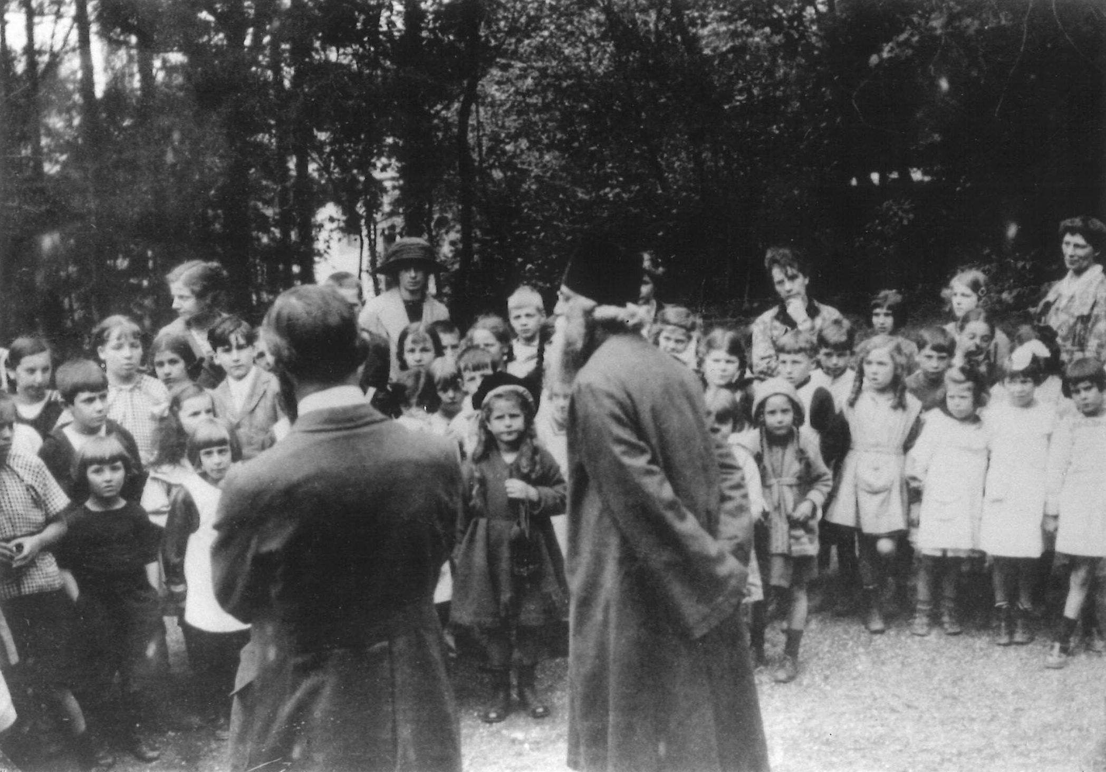

Crédits photo : AIJJR/MdP/E/2/1, Visite de Rabindranath Tagore, mai 1921.

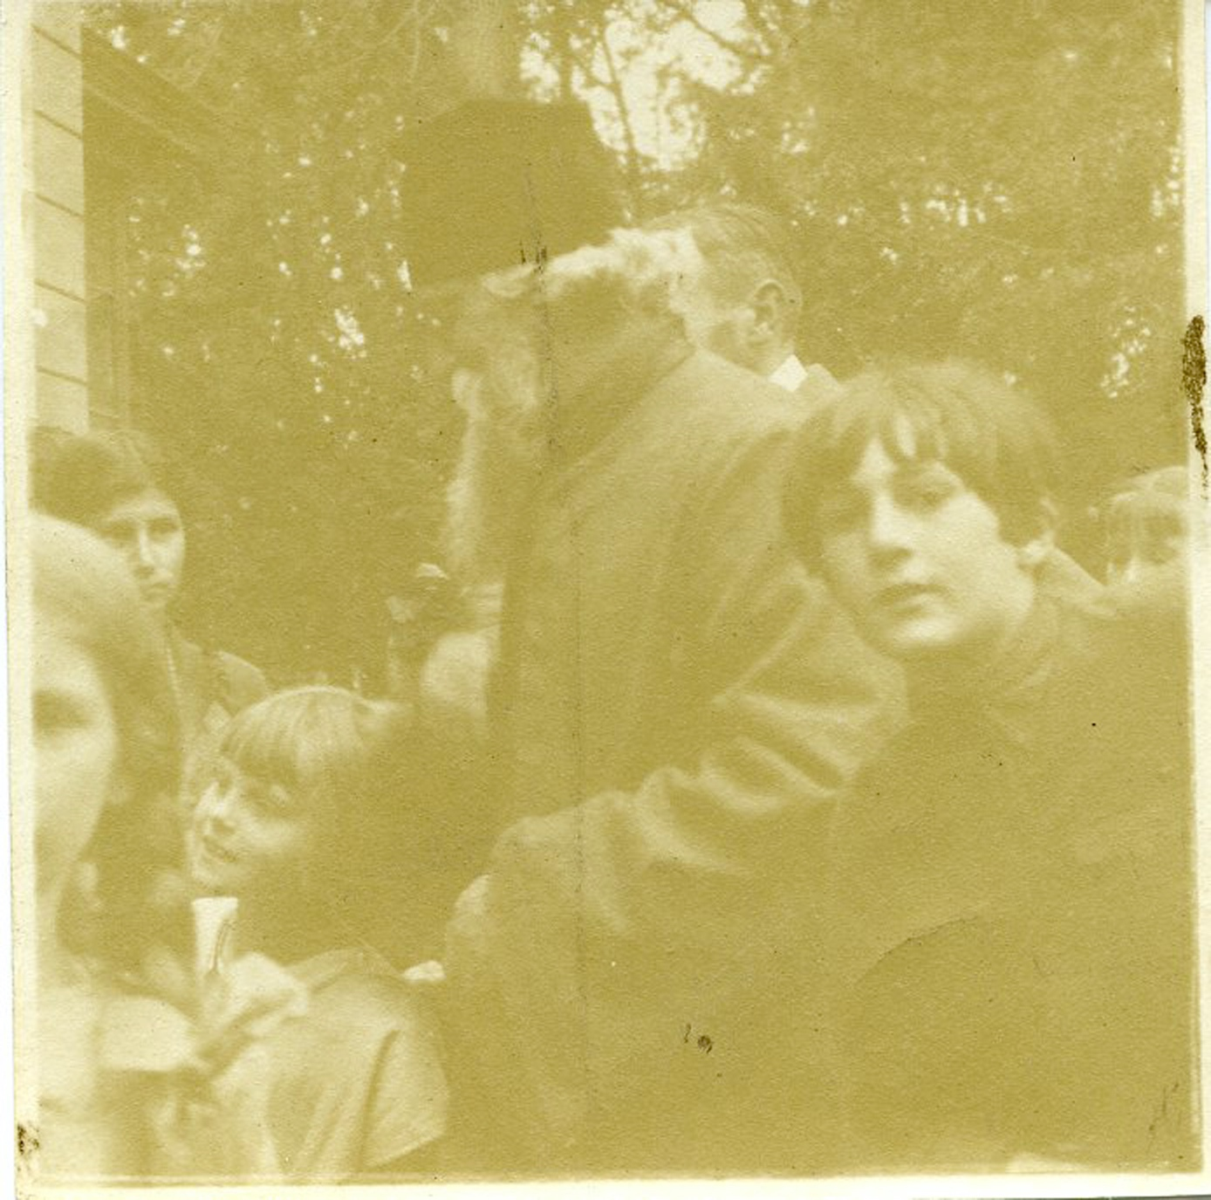

Crédits photo : AIJJR/AdF/A/118/3/12, Rabindranath Tagore à la Maison des Petits à Genève, mai 1921.

Lors de son séjour à Genève, Tagore visite la « Maison des Petits », une école expérimentale destinée à la recherche en éducation, située alors dans le quartier de Champel.

Après un passage à Zurich, où il aurait produit une aussi grande impression qu’à Genève et chanté son hymne national en langue bengali, ainsi qu’une halte à l’université de Munich, où il prêche la non-violence devant une foule nombreuse et conquise, Tagore se rend entre autres en Suède, où une certaine propagande se déploye autour de lui, dans le cadre de la rivalité entre la France et l’Allemagne qui cherchent à monopoliser le dialogue avec l’Inde via son « représentant le plus moderne » (Berthet, 2019). Le poète met fin à sa tournée européenne au début du mois de juillet 1921 et embarque depuis Marseille pour rentrer dans son pays natal. Ce qui nous marque le plus au cours de sa visite à Genève, c’est l’admiration sans bornes dont semble faire l’objet Tagore esquivant toutes critiques, au moins chez ses commentateurs les plus proches : avant tout, son discours s’est adressé à une élite, un peu fascinée et déjà acquise, qui a peut-être elle aussi intérêt à nouer des liens avec le monde hindou. Selon Amy et Pierre Bovet, « sa visite s’est continuée par une série de réunions toutes familières, dans lesquelles, pour prolonger l’influence bienfaisante de son passage, nous avons lu, traduits par différentes plumes amies, des fragments inédits en français de ses œuvres de poésie et de prose ». C’est à la suite de ces réunions qu’Emma Pieczynska-Reichenbach, féministe suisse, publia l’ouvrage « Tagore Éducateur » et traduira les « Souvenirs » de l’homme de lettres indien, ce qui caractérise l’attention alors accordée au poète indien. Toutefois, sa renommée s’estompe en Europe après les années 20 au profit de celle de Gandhi.

Bibliographie

Bastaire, J. (1961). Romain Rolland et l’Inde. Esprit, 298 (9), 320–329. http://www.jstor.org/stable/24256425

Berthet, S. (2012). Enjeux de l’enseignement dans le contexte de la renaissance nationaliste en Inde. In J.-M. De Grave (Ed.), Dimensions formelle et non formelle de l’éducation en Asie orientale (pp 227-245). Presses universitaires de Provence. https://doi.org/10.4000/books.pup.22374

Berthet, S. (2019). Inde-France (1870-1962) : Enjeux Culturels. Institut Français de Pondichéry, Centre de Sciences Humaines. https://doi.org/10.4000/books.ifp.8872

Biès, J. (1971). Romain Rolland, Tagore et Gandhi. Littératures, 18, 45-66.
DOI : https://doi.org/10.3406/litts.1971.1037

Bridet, G. (2016). Tagore et l’Europe. Tiers médiateurs, destinataires multiples et changements d’échelle. Relations internationales, 167(3), 23-36. https://doi.org/10.3917/ri.167.0023

Fournier, M. (2018). Rabindranath Tagore : Un poète à l’école. In M. Fournier (Ed.), Les Grands Penseurs de l'éducation (pp. 67 -68). Éditions Sciences Humaines. https://doi.org/10.3917/sh.fourn.2018.01.0067

Hanna-El-Daher, S. (2014). Le programme de l’UNESCO pour un universel réconcilié et la médiation. Les Cahiers de l'Orient, 114(2), 75-81. https://doi.org/10.3917/lcdlo.114.0075

Pieczynska, E. (1922). Tagore Éducateur. Delachaux et Niestlé.

Tagore, R. (1914). L’Offrande Lyrique. NRF. https://fr.wikisource.org/wiki/L%E2%80%99Offrande_lyrique

Ouellette, F. (1961). Aspects de Tagore. Liberté, 3(1), 401–405. https://id.erudit.org/iderudit/59802ac

Rolland, R. (1960). Inde, journal 1915-1943. Albin Michel.

Sen, A. (2016). L’Inde, pays des garçons rois. Odile Jacob. https://shs.cairn.info/l-inde-pays-des-garcons-rois--9782738134820-page-245?lang=fr

Références complémentaires

Article de Maurice Muret sur l’engouement pour la pensée orientale en Occident, Gazette de Lausanne, paru le mardi 6 avril 1920.
https://www.letempsarchives.ch/page/GDL_1920_04_06/1/article/73011/Tagore

Article faisant mention d’une conférence sur Tagore à Genève, Journal de Genève, paru le vendredi 25 février 1921.
https://www.letempsarchives.ch/page/JDG_1921_02_25/5/article/5599770/Tagore

Article qui raconte un désaccord entre Tagore et Gandhi au sujet de l’enseignement de l’anglais, Gazette de Lausanne, paru le samedi 2 juillet 1921.
https://www.letempsarchives.ch/page/GDL_1921_07_02/3/article/1247730/Tagore

Article relatant la présence de Kalidas Nag à la cérémonie d’ouverture du congrès international de la Ligue internationale des femmes pour la paix et la liberté, Journal de Genève, paru le dimanche 20 août 1922.
https://www.letempsarchives.ch/page/JDG_1922_08_20/5/article/5763314/Tagore

Dondo, G. (2022). Universalisme asiatique : la réception de l’humanisme oriental de Rabindranath Tagore au Việt Nam entre 1920 et 1930. Moussons, 40, 151-174. https://doi.org/10.4000/moussons.10006

Haenggeli-Jenni, B. et Hofstetter, R. (2011) . Pour l'Ère nouvelle (1922-1940). La science convoquée pour fonder une « internationale de l'éducation ». Carrefours de l'éducation, 31(1), 137-159. https://doi.org/10.3917/cdle.031.0137

Chronique zuricoise, Journal de Genève, paru le vendredi 20 mai 1921. https://www.letempsarchives.ch/page/JDG_1921_05_20/1/article/5624787/Tagore
Journal de Genève, paru le mardi 3 mai 1921. https://www.letempsarchives.ch/page/JDG_1921_05_03/5
Tagore, R. (1914). L’Offrande Lyrique. NRF. https://fr.wikisource.org/wiki/L%E2%80%99Offrande_lyrique
La visite de Tagore, article écrit par Pierre Bovet, Journal de Genève, paru le dimanche 8 mai 1921. https://www.letempsarchives.ch/page/JDG_1921_05_08/1/article/5621536/Tagore
Les livres, article écrit par Adolphe Ferrière, Gazette de Lausanne, paru le lundi 6 février 1922. https://www.letempsarchives.ch/page/GDL_1922_02_06/3/article/1292922/Tagore
Le poète Tagore en Suisse, Gazette de Lausanne, paru le mercredi 4 mai 1921. https://www.letempsarchives.ch/page/GDL_1921_05_04/2/article/1237514/Tagore
La visite de Tagore, article écrit par Pierre Bovet, Journal de Genève, paru le dimanche 8 mai 1921. https://www.letempsarchives.ch/page/JDG_1921_05_08/1/article/5621536/Tagore
Journal de Genève, paru le mardi 3 mai 1921. https://www.letempsarchives.ch/page/JDG_1921_05_03/6
Les livres, article écrit par Adolphe Ferrière, Gazette de Lausanne, paru le lundi 6 février 1922. https://www.letempsarchives.ch/page/GDL_1922_02_06/3/article/1292922/Tagore
Tagore éducateur, article écrit par Paul Seippel, Journal de Genève, paru le lundi 6 mars 1922. https://www.letempsarchives.ch/page/JDG_1922_03_06/1/article/5712770/Tagore
Dictionnaire historique de la Suisse. https://hls-dhs-dss.ch/fr/articles/016169/2013-04-19/
https://www.unige.ch/maisondespetits/historique/
Chronique zuricoise, Journal de Genève, paru le vendredi 20 mai 1921. https://www.letempsarchives.ch/page/JDG_1921_05_20/1/article/5624787/Tagore
Lettre de Munich, Gazette de Lausanne, paru le mercredi 29 juin 1921. https://www.letempsarchives.ch/page/GDL_1921_06_29/2
Gazette de Lausanne, paru le samedi 9 juillet 1921. https://www.letempsarchives.ch/page/GDL_1921_07_09/3/article/1249291/Tagore
Tagore éducateur, article écrit par Paul Seippel, Journal de Genève, paru le lundi 6 mars 1922. https://www.letempsarchives.ch/page/JDG_1922_03_06/1/article/5712770/Tagore
https://archive-ouverte.unige.ch/unige:182723

